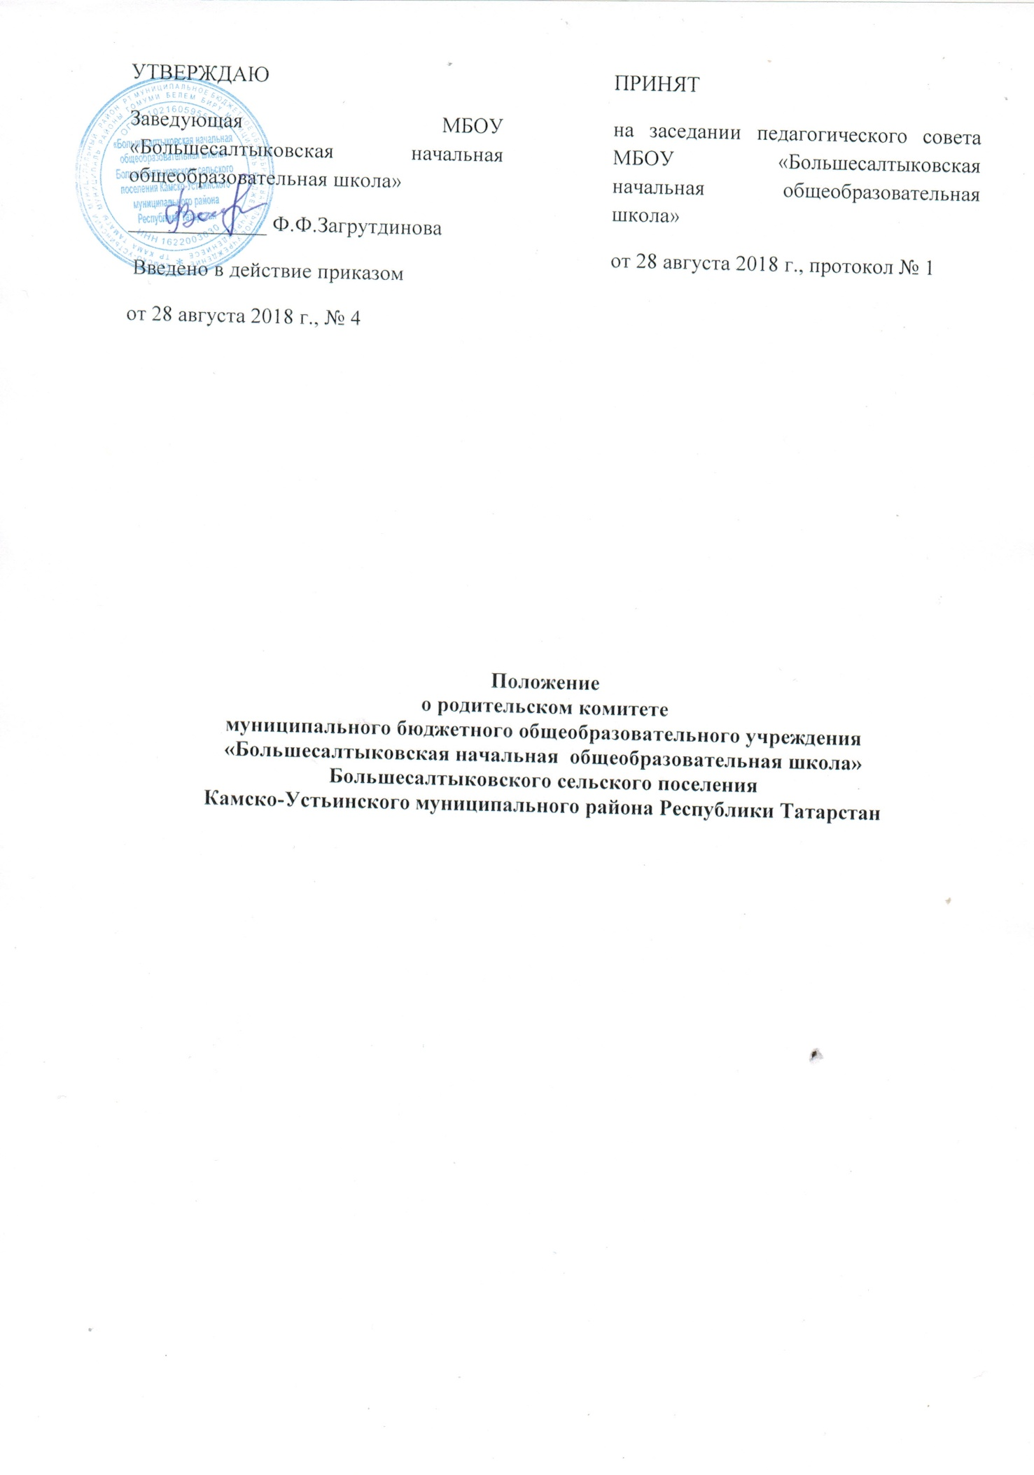

1. Общие положения
1.1. Настоящее положение разработано в соответствии с Федеральным законом от 29.12.2012 № 273-ФЗ "Об образовании в Российской Федерации", уставом школы (далее –Школа) и регламентирует деятельность родительского комитета, являющегося одним из коллегиальных органов управления школы.
1.2. Родительский комитет избирается сроком на __1 год___ из числа родителей (законных представителей) обучающихся, воспитанников.
1.3. В своей деятельности родительский комитет руководствуется Конвенцией ООН о правах ребенка, федеральным, региональным и местным законодательством в области образования и социальной защиты, уставом школы и настоящим положением.
1.4. Решения родительского комитета носят рекомендательный характер для администрации и органов коллегиального управления школы.
2. Задачи комитета
Деятельность родительского комитета направлена на решение следующих задач:
организация работы с родителями (законными представителями) обучающихся, воспитанников по разъяснению прав, обязанностей и ответственности участников образовательного процесса;
содействие администрации в совершенствовании условий организации образовательного процесса, охране жизни и здоровья обучающихся, воспитанников, защите их законных прав и интересов, организации и проведении общешкольных мероприятий.
3. Функции комитета
Родительский комитет в пределах своей компетенции выполняет следующие функции:
3.1. Принимает активное участие:
в воспитании у обучающихся уважения к окружающим, сознательной дисциплины, культуры поведения, заботливого отношения к родителям и старшим;
повышении педагогической культуры родителей (законных представителей) обучающихся на основе программы их педагогического всеобуча;
проведении разъяснительной и консультативной работы среди родителей (законных представителей) обучающихся, о правах, обязанностях и ответственности участников образовательного процесса;
привлечении родителей (законных представителей) обучающихся к организации внеклассной, внешкольной и работы, учебно-исследовательской и общественной деятельности, технического и художественного творчества, экскурсионно-туристической и спортивно-массовой работы с обучающимися, воспитанниками;
подготовке к новому учебному году.
3.2. Оказывает содействие педагогам в воспитании у обучающихся, воспитанников ответственного отношения к учебе, привитии им навыков учебного труда и самообразования.
3.3. Оказывает помощь:
семьям в создании необходимых условий для своевременного получения детьми среднего общего образования;
классным руководителям в изучении и улучшении условий воспитания детей в семье, в пропаганде среди родителей (законных представителей) обучающихся положительного опыта семейной жизни;
администрации в организации и проведении родительских собраний.
3.4. Контролирует совместно с администрацией школы организацию и качество питания, медицинского обслуживания обучающихся,
3.5. Рассматривает обращения обучающихся, родителей (законных представителей) обучающихся, работников и других лиц в свой адрес, а также по поручению руководителя в адрес администрации школы.
3.6. Вносит предложения на рассмотрение администрации школы по вопросам организации образовательного процесса.
3.7. Координирует деятельность родительских комитетов классов, групп.
3.8. Взаимодействует с педагогическим коллективом школы по вопросам профилактики правонарушений, безнадзорности и беспризорности обучающихся, а также с другими органами коллегиального управления школы по вопросам проведения общешкольных мероприятий.
4. Права комитета
Родительский комитет имеет право:
4.1. Обращаться к администрации и другим коллегиальным органам управления школы и получать информацию о результатах рассмотрения обращений.
4.2. Приглашать:
на свои заседания родителей (законных представителей) обучающихся, по представлениям (решениям) родительских комитетов классов, групп;
любых специалистов для работы в составе своих комиссий.
4.3. Принимать участие:
в разработке локальных актов школы;
организации деятельности блока дополнительного образования детей.
4.4. Принимать меры по соблюдению обучающимися, и их родителями (законными представителями) требований законодательства РФ об образовании и локальных актов школы.
4.5. Выносить общественное порицание родителям (законным представителям) обучающихся, воспитанников, уклоняющимся от воспитания детей в семье.
4.6. Вносить предложения на рассмотрение администрации школы о поощрениях обучающихся и их родителей (законных представителей).
4.7. Выбирать председателя родительского комитета, его заместителя и контролировать их деятельность.
4.8. Принимать решения:
о создании или прекращении своей деятельности;
прекращении полномочий председателя родительского комитета.
5. Ответственность комитета
Родительский комитет несет ответственность:
соответствие принятых решений действующему законодательству РФ и локальным актам школы;
выполнение принятых решений и рекомендаций;
установление взаимодействия между администрацией школы и родителями (законными представителями) обучающихся, по вопросам семейного и общественного воспитания.
6. Порядок организации деятельности комитета
6.1. В состав родительского комитета входят представители родителей (законных представителей) обучающихся школы. Представители избираются ежегодно на общешкольном родительском собрании в начале каждого учебного года.
6.2. Численный состав комитета определяется на общешкольном родительском собрании.
6.3.Из своего состава комитет избирает председателя (в зависимости от численного состава могут избираться заместитель председателя, секретарь).
6.4. Заседания родительского комитета проводятся по мере необходимости.
6.5. Кворумом для принятия решений является присутствие на заседании более половины членов комитета.
6.6. Решения родительского комитета принимаются простым большинством голосов его членов, присутствующих на заседании. В случае равенства голосов решающим является голос председателя.
6.7. Непосредственное руководство деятельностью родительского комитета осуществляет его председатель, который:
обеспечивает ведение документации комитета;
координирует работу комитета;
ведет заседания комитета.
6.8. О своей работе родительский комитет отчитывается перед общешкольным родительским собранием.
6.9. Свою деятельность члены родительского комитета осуществляют на безвозмездной основе.
6.10. Ответственность за делопроизводство родительского комитета возлагается на его председателя.

